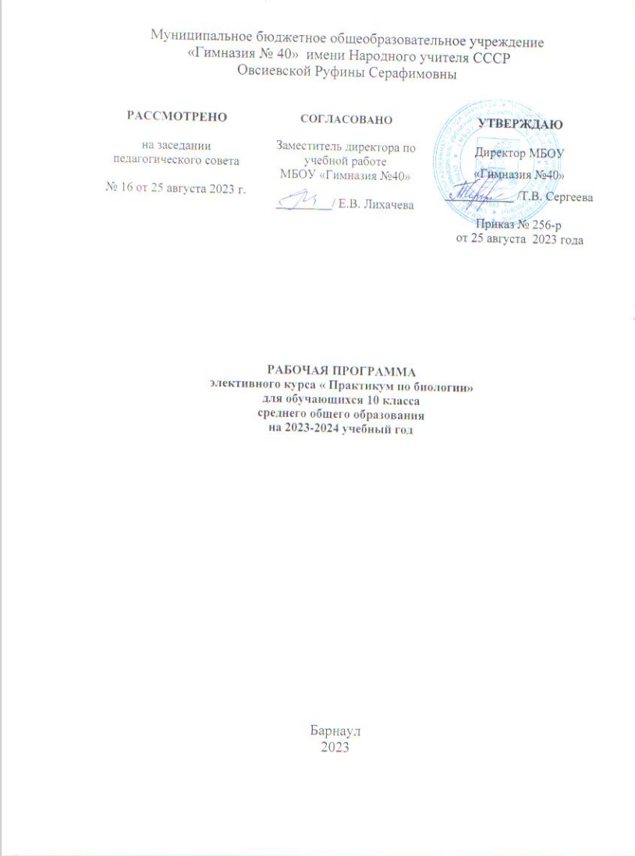

Пояснительная записка

Курс «Практикум по биологии» предназначен для учащихся 10 классов общеобразовательных школ. Рассчитан на 102 часа учебного времени. Срок реализации программы 1 год.
Содержание курса направлено на систематизацию и углубление знаний обучающихся по разделам «Многообразие организмов», «Человек и его здоровье», которые не включены в программу «Общая биология» 10 – 11 класс. Частота встречаемости в КИМах ЕГЭ вопросов по указанным разделам составляет 33%, что подчеркивает значимость элективного курса по подготовке к итоговой аттестации в форме и по материалам ЕГЭ. Курс базируется на эволюционном подходе и сравнительном анализе организмов на разных уровнях их организации (от молекулярно-клеточного до системно-органного).
Программой курса предусмотрены задания 1 части и 2 части единого государственного экзамена на установление последовательности и соответствия процессов и явлений природы по таким разделам как «Многообразие организмов» и «Человек и его здоровье». Курс необходим для учащихся старших классов, которые выбрали естественно-научный профиль с целью поступления на биологические специальности (агролесотехнические, педагогические, медицинские, сельскохозяйственные).
Задачи курса:
- дать ученику возможность реализовать свой интерес к биологии;
- определить способность и готовность ученика осваивать биологию на повышенном уровне;
- систематизировать и углубить знания обучающихся;
создать условия для подготовки обучающихся для качественной сдачи единого государственного экзамена и поступления в учебные заведения.
По завершению курса обучающиеся должны:
- знать: особенности прокариотической и эукариотической клеток; сходство и различия животной и растительной клеток; основные компоненты и органоиды клеток: мембрана и надмембранный комплекс, цитоплазма и органоиды, митохондрии и хлоропласты, рибосомы; основные этапы синтеза белка в эукариотической клетке — транскрипция (синтез и созревание РНК) и трансляция (синтез белковой цепи); особенности ядерного аппарата и репродукции клеток; определение и классификацию тканей, происхождение тканей в эволюции многоклеточных; строение основных типов клеток и тканей многоклеточных животных; иметь представление о молекулярно-биологических основах ряда важнейших процессов в клетках и тканях;
- уметь: изготовлять простейшие препараты для микроскопического исследования; определять тип ткани по препарату; составлять простейшие схемы развития и сравнения биологических объектов.
Основной акцент при изучении вопросов курса направлен на активную работу учеников в классе в форме диалога учитель - ученик, активного обсуждения материала в форме ученик (и) — ученик (и), ученик — учитель.
Технологии обучения:
• информационно – коммуникационная;
• проблемное обучение.
Ведущим компонентом курса являются предметные научные знания и способы деятельности учащихся. Соотношение теории к практике составляет примерно 2/1.
Формы проведения занятий: лекции, практикумы, тестирование.
Формы организации деятельности обучающихся: индивидуальная, фронтальная.
Методы контроля:
• устный контроль (оценивание ответов учащихся на занятиях);
• письменный контроль (опрос в форме тестирования по вариантам КИМов, решение задач);
• работа над ошибками.
Текущий контроль осуществляется с помощью заданий КИМов.
Итоговый контроль – тест в форме ЕГЭ
Критерии оценивания: «зачтено» ставится в случае, если обучающийся набрал 35 и более баллов. «Не зачтено» ставится, если обучающийся набрал менее 35 баллов.

Содержание курса:
1 модуль: Биология – наука о жизни(1ч)
1.1. Биология как наука. Роль биологии.
1.2. Признаки и свойства живого.
1.3. Основные уровни организации живой природы.
2 модуль: Клетка как биологическая система (10ч)
2.1. Клеточная теория. Развитие знаний о клетке.
2.2. Клетка – единица строения, жизнедеятельности, роста и развития организмов. Сравнительная характеристика клеток растений, животных, бактерий, грибов.
2.3. Химическая организация клетки.
2.3.1. Неорганические вещества клетки.
2.3.2. Органические вещества клетки: углеводы, липиды.
2.3.3. Органические вещества клетки: белки.
2.3.4. Органические вещества клетки: нуклеиновые кислоты.
2.4. Строение про– и эукариотической клеток.
2.5. Метаболизм.
2.5.1. Энергетический и пластический обмен.
2.5.2. Диссимиляция.
2.5.3. Фотосинтез и хемосинтез.
2.6. Биосинтез белка и нуклеиновых кислот. Гены, генетический код .
2.7. Клетка – генетическая единица живого. Хромосомы. Жизненный цикл клетки. Митоз. Мейоз.
3 модуль: Организм как биологическая система (9 ч)
3.1. Разнообразие организмов. Вирусы – неклеточные формы.
3.2. Воспроизведение организмов.
3.3. Онтогенез.
3.4. Генетика. Основные генетические понятия.
3.5. Закономерности наследственности.
3.6. Изменчивость признаков у организмов.
3.7. Вредное влияние мутагенов, алкоголя, наркотиков, никотина на генетический аппарат клетки. Наследственные болезни человека.
3.8. Селекция. Значение генетики для селекции.
3.8.1. Генетика и селекция.
3.8.2. Методы работы И.В. Мичурина.
3.8.3. Центры происхождения культурных растений.
3.9. Биотехнология, клеточная и генная инженерия, клонирование.
4 модуль: Многообразие организмов, их строение и жизнедеятельность (16 ч)
4.1. Систематика. Основные систематические (таксономические) категории.
4.2. Царство Бактерии.
4.3. Царство Грибы. Лишайники
4.4. Царство Растения.
4.4.1. Общая характеристика царства Растения.
4.4.2. Ткани высших растений.
4.4.3. Корень.
4.4.4. Побег.
4.4.5. Цветок и его функции. Соцветия .
4.5. Многообразие растений.
4.5.1. Жизненные циклы отделов растений.
4.5.2. Однодольные и двудольные растения.
4.5.3. Космическая роль растений.
4.6. Царство Животные.
4.6.1. Общая характеристика царства Животные.
4.6.2. Одноклеточные или Простейшие.
4.6.3. Тип Кишечнополостные.
4.6.4. Тип Плоские черви.
4.6.5. Тип Первичнополостные или Круглые черви.
4.6.6. Тип Кольчатые черви.
4..6.7. Тип Моллюски.
4.6.8. Тип Членистоногие.
4.7.1. Общая характеристика типа Хордовых.
4.7.2. Надкласс Рыбы.
4.7.3. Класс Земноводные.
4.7.4. Класс Пресмыкающиеся.
4.7.5. Класс Птицы.
4.7.6. Класс Млекопитающие.
5 модуль: Человек и его здоровье (18)
5.1. Ткани. Строение и жизнедеятельность органов и систем органов: пищеварения, дыхания, кровообращения, лимфатической системы
5.1.1. Анатомия и физиология человека. Ткани.
5.1.2. Строение и функции пищеварительной системы.
5.1.3. Строение и функции дыхательной системы.
5.1.4. Строение и функции выделительной системы.
5.2. Строение и жизнедеятельность органов и систем органов: опорно-двигательной, покровной, кровообращения, лимфообращения. Размножение и развитие человека.
5.2.1. Строение и функции опорно-двигательной системы.
5.2.2. Кожа, ее строение и функции.
5.2.3. Строение и функции системы органов кровообращения и лимфообращения.
5.2.4. Размножение и развитие организма человека.
5.3. Внутренняя среда организма человека. Иммунитет. Обмен веществ и превращение энергии в организме человека .
5.3.1. Внутренняя среда организма. Состав и функции крови. Группы крови. Переливание крови. Иммунитет.
5.3.2. Обмен веществ в организме человека.
5.4. Нервная и эндокринная системы. Нейрогуморальная регуляция процессов жизнедеятельности организма как основа его целостности, связи со средой.
5.4.1. Нервная система. Общий план строения. Функции.
5.4.2. Строение и функции центральной нервной системы.
5.4.3. Строение и функции вегетативной нервной системы.
5.4.4. Эндокринная система. Нейрогуморальная регуляция процессов жизнедеятельности.
5.5. Анализаторы. Органы чувств. Высшая нервная деятельность.
5.5.1 Органы чувств (анализаторы). Строение и функции органов зрения и слуха.
5.5.2. Высшая нервная деятельность.
5.6. Личная и общественная гигиена, здоровый образ жизни. Приемы оказания первой помощи.
6модуль: Надорганизменные системы. Эволюция органического мира (6)
6.1. Вид, его критерии и структура. Популяция – структурная единица вида и элементарная единица эволюции. Способы видообразования. Микроэволюция.
6.2. Развитие эволюционных идей. Движущие силы, элементарные факторы эволюции. Синтетическая теория эволюции.
6.2.1. Развитие эволюционных идей. Значение работ К. Линнея, учения Ж.-Б. Ламарка, эволюционной теории Ч. Дарвина. Взаимосвязь движущих сил эволюции. Элементарные факторы эволюции.
6.2.2. Творческая роль естественного отбора. Синтетическая теория эволюции. Исследования С.С.Четверикова. Роль эволюционной теории в формировании современной естественнонаучной картины мира.
6.3. Результаты эволюции. Доказательства эволюции живой природы.
6.4. Макроэволюция. Направления и пути эволюции. Биологический прогресс и регресс, ароморфоз, идиоадаптация, дегенерация. Причины биологического прогресса и регресса. Гипотезы возникновения жизни на Земле. Эволюция органического мира. Основные ароморфозы в эволюции растений и животных.
6.5. Происхождение человека. Человек как вид, его место в системе органического мира. Гипотезы происхождения человека. Движущие силы и этапы эволюции человека. Человеческие расы, их генетическое родство. Биосоциальная природа человека.
7 модуль: Экосистемы и присущие им закономерности (3)
7.1. Среды обитания организмов. Факторы среды. Законы оптимума и минимума. Биологические ритмы. Фотопериодизм.
7.2. Экосистема, ее компоненты, структура. Цепи и сети питания, их звенья. Правило экологической пирамиды. Структура и динамика численности популяций.
7.3. Разнообразие, саморазвитие, смена экосистем. Агроэкосистемы, основные отличия от природных экосистем.
7.4. Круговорот веществ и превращения энергии в экосистемах. Биологическое разнообразие, саморегуляция и круговорот веществ – основа устойчивого развития экосистем.
7.5—7.6. Биосфера – глобальная экосистема. Учение В.И. Вернадского.
среде.

ТЕМАТИЧЕСКИЙ ПОУРОЧНЫЙ ПЛАН

№ | Тема урока | Часы | Форма занятия | Форма контроля
 | Раздел 1. Биология – наука о жизни
1 | Биология как наука. Роль биологии.Признаки и свойства живого. Основные уровни организации живой природы. | 2 | Лекция, практикум | тесты
 | Раздел 2. Клетка как биологическая система
2 | Клеточная теория. Развитие знаний о клетке. Клетка – единица строения, жизнедеятельности, роста и развития организмов. Сравнительная характеристика клеток растений, животных, бактерий, грибов. | 2 | Лекция, практикум | тесты
3 | Химическая организация клетки. Неорганические вещества клетки. | 2 | Лекция, практикум | тесты
4 | Органические вещества клетки: углеводы, липиды. | 2 | Лекция, практикум | тесты
5 | Органические вещества клетки: белки. | 2 | Лекция, практикум | тесты
6 | Органические вещества клетки: нуклеиновые кислоты | 2 | Лекция, практикум | тесты
7 | Строение про– и эукариотической клеток | 2 | Лекция, практикум | тесты
8 | Энергетический и пластический обмен. Диссимиляция. | 2 | Лекция, практикум | тесты
9 | Фотосинтез и хемосинтез. Биосинтез белка и нуклеиновых кислот. Гены, генетический код | 2 | Лекция, практикум | тесты
10 | Клетка – генетическая единица живого. Хромосомы. Жизненный цикл клетки. Митоз. Мейоз. | 2 | Лекция, практикум | тесты
11 | Решение вариантов КИМ ЕГЭ | 3 | Практикум | проверка
 | Раздел 3. Организм как биологическая система
12 | Разнообразие организмов. Вирусы – неклеточные формы. Воспроизведение организмов. | 2 | Лекция, практикум | тесты
13 | Онтогенез. | 2 | Лекция, практикум | тесты
14 | Генетика. Основные генетические понятия. Закономерности наследственности. | 3 | Лекция, практикум | тесты
15 | Решение генетических задач | 5 | практикум | проверка
16 | Изменчивость признаков у организмов. | 1 | Лекция  практикум | тесты
17 | Вредное влияние мутагенов, алкоголя, наркотиков, никотина на генетический аппарат клетки. Наследственные болезни человека. | 1 | Лекция, практикум | тесты
18 | Селекция. Значение генетики для селекции. Генетика и селекция. | 1 | Лекция,практикум | тесты
19 | Методы работы И.В. Мичурина. Центры происхождения культурных растений | 1 | Лекция практикум | тесты
20 | Биотехнология, клеточная и генная инженерия, клонирование. | 1 | Лекция практикум | тесты
 | Раздел 4. Многообразие организмов, их строение и жизнедеятельность
21 | Систематика. Основные систематические категории. Царство Бактерии. | 1 | Лекция практикум | тесты
22 | Царство Грибы. Лишайники | 1 | Лекция | тесты
23 | Общая характеристика царства Растения. | 1 | Лекция | тесты
24 | Ткани высших растений. Корень. | 1 | Лекция | тесты
25 | Побег. Цветок и его функции. Соцветия . | 1 | Лекция | тесты
26 | Многообразие растений. Жизненные циклы отделов растений. | 1 | Лекция практикум | тесты
27 | Однодольные и двудольные растения. Космическая роль растений. | 1 | Лекция практикум | тесты
28 | Общая характеристика царства Животные. | 1 | Лекция | тесты
29 | Одноклеточные или Простейшие. Тип Кишечнополостные. | 1 | Лекция практикум | тесты
30 | Тип Плоские черви. Тип Первичнополостные или Круглые черви. | 1 | Лекция практикум | тесты
31 | Тип Кольчатые черви. Тип Моллюски. | 1 | Лекция | тесты
32 | Тип Членистоногие. | 1 | Лекция | тесты
33 | Общая характеристика типа Хордовых. Надкласс Рыбы. Класс Земноводные | 1 | Лекция практикум | тесты
34 | Класс Пресмыкающиеся. | 1 | Лекция | тесты
35 | Класс Птицы. Класс Млекопитающие | 1 | Лекция | тесты
36 | Решение вариантов КИМ ЕГЭ | 3 | практикум | проверка
 | Раздел 5. Ткани. Строение и жизнедеятельность органов и систем органов: пищеварения, дыхания, кровообращения, лимфатической системы
37 | Анатомия и физиология человека. Ткани. | 1 | Лекция | тесты
38 | Строение и функции пищеварительной системы. | 2 | Лекция | тесты
39 | Строение и функции дыхательной системы. Строение и функции выделительной системы | 2 | Лекция | тесты
40 | Строение и функции опорно-двигательной системы | 2 | Лекция | тесты
41 | Кожа, ее строение и функции. | 2 | Лекция | тесты
42 | Строение и функции системы органов кровообращения и лимфообращения. | 2 | Лекция | тесты
43 | Размножение и развитие организма человека. | 2 | Лекция | тесты
44 | Внутренняя среда организма. Состав и функции крови. Группы крови. Переливание крови. Иммунитет. | 2 | Лекция | тесты
45 | Обмен веществ в организме человека. | 2 | Лекция | тесты
46 | Нервная и эндокринная системы. Нейрогуморальная регуляция процессов жизнедеятельности организма как основа его целостности, связи со средой. | 2 | Лекция | тесты
47 | Нервная система. Общий план строения. Функции. | 2 | Лекция | тесты
48 | Строение и функции центральной нервной системы. | 2 | Лекция | тесты
49 | Строение и функции вегетативной нервной системы. Рефлексы. | 2 | Лекция | тесты
50 | Эндокринная система. Нейрогуморальная регуляция процессов жизнедеятельности. | 2 | Лекция | тесты
51 | Органы чувств (анализаторы). Строение и функции органов зрения и слуха. | 2 | Лекция | тесты
52 | Высшая нервная деятельность. | 1 | Лекция | тесты
53 | Личная и общественная гигиена, здоровый образ жизни. Приемы оказания первой помощи. | 1 | Лекция | тесты
54 | Решение вариантов КИМ ЕГЭ | 3 | практикум | проверка
 | Раздел 6: Надорганизменные системы. Эволюция органического мира
55 | Вид, его критерии и структура. Популяция – структурная единица вида и элементарная единица эволюции. Способы видообразования. Микроэволюция. | 1 | Лекция | тесты
56 | Развитие эволюционных идей. Значение работ К. Линнея, учения Ж.-Б. Ламарка, эволюционной теории Ч. Дарвина. Взаимосвязь движущих сил эволюции. Элементарные факторы эволюции. | 1 | Лекция | тесты
57 | Творческая роль естественного отбора. Синтетическая теория эволюции. Исследования С.С.Четверикова. Роль эволюционной теории в формировании современной естественнонаучной картины мира. Результаты эволюции. Доказательства эволюции живой природы. | 1 | Лекция | тесты
58 | Макроэволюция. Направления и пути эволюции. Биологический прогресс и регресс, ароморфоз, идиоадаптация, дегенерация. Причины биологического прогресса и регресса. Гипотезы возникновения жизни на Земле. Эволюция органического мира. Основные ароморфозы в эволюции растений и животных. | 1 | Лекция | тесты
59 | Происхождение человека. Человек как вид, его место в системе органического мира. Гипотезы происхождения человека. Движущие силы и этапы эволюции человека. Человеческие расы, их генетическое родство. Биосоциальная природа человека | 1 | Лекция | тесты
60 | Решение вариантов КИМ ЕГЭ | 3 | практикум | проверка
 | Раздел 7. Экосистемы и присущие им закономерности
61 | Среды обитания организмов. Факторы среды. Законы оптимума и минимума. Биологические ритмы. Фотопериодизм. Экосистема, ее компоненты, структура. Цепи и сети питания, их звенья. Правило экологической пирамиды. Структура и динамика численности популяций. | 1 | Лекция | тесты
62 | Разнообразие, саморазвитие, смена экосистем. Агроэкосистемы, основные отличия от природных экосистем. Круговорот веществ и превращения энергии в экосистемах. | 1 | Лекция | тесты
63 | Биосфера – глобальная экосистема. Учение В.И. Вернадского. | 1 | Лекция | тесты
64 | Пробный ЕГЭ | 6 | практикум | проверка
 | Итого: | 102 ч.

Методическое обеспечение программы:
1) Рабочая программа элективного курса «Готовимся к ЕГЭ по биологии»;
2) Раздаточный дидактический материал на бумажных носителях.

Список литературы:
1. Анатомия и физиология человека /Сост. Е.П. Сидоров. - М: МП «Поликоп» и СП «Маркетинг — 21», 1991.
2. Демонстрационный вариант контрольных измерительных материалов единого государственного экзамена 2022 по биологии. - Федеральное государственное научное учреждение «Федеральный институт педагогических измерений».
3. Кодификатор элементов содержания и требований к уровню подготовки выпускников общеобразовательных учреждений для подготовки единого государственного экзамена 2022 года по биологии. - Федеральное государственное научное учреждение «Федеральный институт педагогических измерений».
4. Мамонтов С.Г. Биология: Справ. Издание. - М: Высшая школа, 1992.
5. Медников Б.М. Биология: формы и уровни жизни: Пособие для учащихся. - М: Просвещение, 1994
6. Самое полное издание типовых вариантов реальных заданий ЕГЭ: 2009,2010,2011: Биология /Авт.-сост. Е.А. Никишова, С.П. Шаталова. - М.: АСТ: Астрель,2009.

Основная литература для обучающихся:
Захаров В.Б. Общая биология: Учеб. для 10 - 11 кл. общеобразоват учреждений / Захаров В.Б., Мамонтов С.Г., Сонин Н.И. – М.: Дрофа, 2018.

Основная литература для учителя:
1. Лемеза Н.А. Биология для поступающих в ВУЗы.- Мн.: Юнипресс, 2019.

- Анатомия и физиология человека /Сост. Е.П. Сидоров. - М: МП «Поликоп» и СП «Маркетинг — 21», 2020.
- Демонстрационный вариант контрольных измерительных материалов единого государственного экзамена 2022 по биологии. - Федеральное государственное научное учреждение «Федеральный институт педагогических измерений».
- Кодификатор элементов содержания и требований к уровню подготовки выпускников общеобразовательных учреждений для подготовки единого государственного экзамена 2022 по биологии. - Федеральное государственное научное учреждение «Федеральный институт педагогических измерений».
- Мамонтов С.Г. Биология: Справ. Издание. - М: Высшая школа, 2019.
- Самое полное издание типовых вариантов реальных заданий ЕГЭ: 2009,2010,2011: Биология /Авт.-сост. Е.А. Никишова, С.П. Шаталова. - М.: АСТ: Астрель,2009.

Сайты и электронные издания
Биология. 6 – 9 класс (Электронный ресурс): электронное учебное пособие. – 2003 г.
http//www profile-edu ru/ , http//www fipi.ru/

